

السؤال الأول: قراءة الدرس (أُساعد أُمي) بالحركات الصفحة 63-62 مع كتابة الدرس في دفتر الكتابة, تسجيل القراءة وإرسالها أما أيميل أو على الوتس اب.

Writingالسؤال الثاني: الكتابة

كتابة موضوع (أُساعد أُمي) في كراسة الخط صفحة 23-22-21! مع مراجعة الكتاب من البداية إذا كان هناك نقص في الكتابة يجب إكماله.

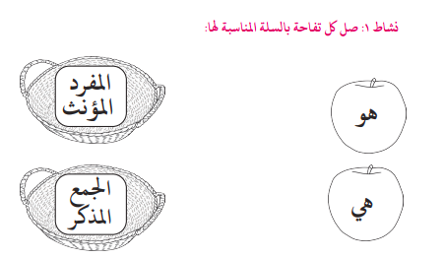
السؤال الثالث:

